A股深V上涨，走出独立行情

作者：二师父

微信公众号：二师父定投

ID:ershifudt88

昨天美股熔断，这是美股熔断机制建立以来第二次启用。

上一次启用熔断机制还是在1997年，时隔20年重启熔断机制，美股之艰难非同小可。当然不用过于担心，当年美股股灾之后，随后又走出了互联网泡沫行情。

**今天让很多投资者比较诧异的是A股没有跟跌，其实这是A股的特色，神秘的资金总让股市走出特色行情。**

**1、A股并未再跟随美股了**

历史上每一次美国股市大跌的时候，A股历来都是跟随美股下跌，而最近，这种走势已经看不到，A股不再追随美股，尤其是今天，咱们大A的表现突破了历史记录。

**在美股暴跌的时候，我们仍旧逆势上涨，这可谓是史诗级的护盘，在美国疫情逐步严重，在美国页岩油价格遭到俄罗斯猛烈打击的时候，我们却通过新的5G建设推动经济社会发展，也许这是一个新的多极化时代的开始。**

**2、创业板的走势**

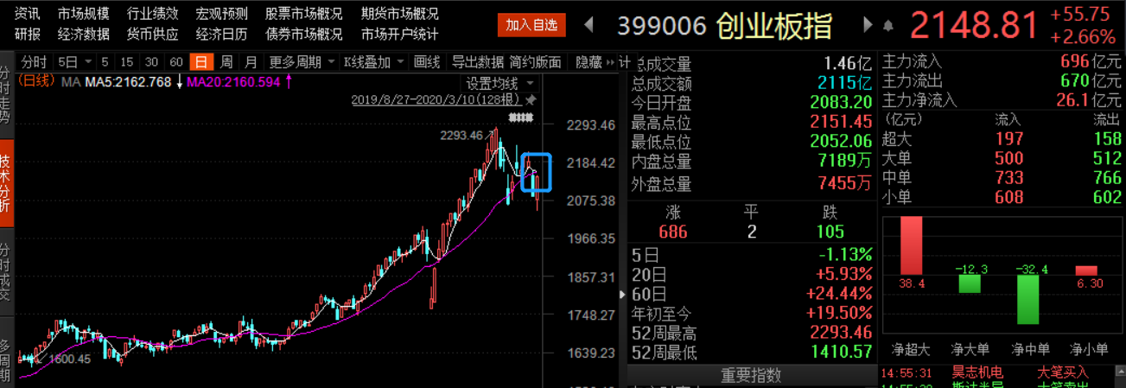

昨天的文章中说过，创业板在未来一周能否重新站上20日均线至关重要。

今天正好逼近了20日和5日均线，但并未突破，很明显这是一个阻力位。

二师父还是和之前观点一样，如果未来6天，创业板突破了20日均线，那么春季行情还是有的搞，否则的话，需要警惕风险。

毕竟外围市场全面走低，尤其还有俄罗斯、沙特、美国之间的油价博弈，这是需要重点关注的。对于在2018年低估区域购买的创业板，目前你想拿着，想卖出都可以，反正盈利，怎么操作舒服你就怎么来。

**3、未来的机会**

未来的机会在A股市场，港股市场和美股市场。最优质的机会在A股，目前A股市场已经被称作全球避险市场了。虽然当下他的估值比2019年年初贵了一些，然而，相对于未来的高点，目前整体估值相对偏低，除了创业板和半导体比较贵，蓝筹和部分行业指数都是相对便宜的。如果已经投资了，耐心持有，不要被大跌吓得跑掉了。

**彼得林奇说过：每一次他能够预测到暴跌，而且在暴跌之前完美的抛掉，但是后来股市都是继续新高。所以不要试图逃顶抄底，很容易两边打脸。要么别参与，要参与的话在底部就要有一定的仓位，极端保守的投资者也要有4成仓位，不能再少了。**

另外两个机会就是美股和港股，主要是估值低，成长性未来是不如A股，还是需要配置，看看今晚美股的走势，如果继续大跌，那么真的是市场赐予的机会，希望美股再来两个跌停，可以端着盆子去捡金子。